NAŘÍZENÍ JIHOČESKÉHO KRAJE
ze dne 4. 5. 2022
o vyhlášení přírodní památky Pastvina u Přešťovic
a o stanovení jejích bližších ochranných podmínek

Rada Jihočeského kraje vydává dne 4. 5. 2022 podle § 36 a § 77a odst. 2 zákona č. 114/1992 Sb., o ochraně přírody a krajiny, ve znění pozdějších předpisů, dále podle § 7 a § 59 odst. 1 písm. k) zákona č. 129/2000 Sb., o krajích, ve znění pozdějších předpisů, toto nařízení.

Článek 1

Vymezení přírodní památky
- Tímto nařízením se zřizuje přírodní památka Pastvina u Přešťovic a stanovují se omezení ve využití jejího území.
- Přírodní památka se nachází ve správním obvodu obce s rozšířenou působností Strakonice, v obvodu územní působnosti obcí Rovná a Slaník. Přírodní památka zasahuje částečně do katastrálního území Rovná u Strakonic a Slaník.
- Hranice přírodní památky se stanoví uzavřeným geometrickým obrazcem s přímými stranami, jehož vrcholy jsou určeny souřadnicemi v souřadnicovém systému jednotné trigonometrické sítě katastrální (dále jen „S-JTSK“). Seznam souřadnic v souřadnicovém systému S-JTSK jednotlivých vrcholů geometrického obrazce, jak jdou v obrazci za sebou, je uveden v příloze č. 1 k tomuto nařízení.
- Ochranné pásmo přírodní památky Pastvina u Přešťovic se nezřizuje.
- Grafické znázornění území přírodní památky Pastvina u Přešťovic je zakresleno do katastrální mapy, která je přílohou č. 2 tohoto nařízení.

Článek 2

Soustava NATURA 2000
Území přírodní památky Pastvina u Přešťovic bylo zařazeno nařízením vlády č. 318/2013 Sb., kterým se stanoví národní seznam evropsky významných lokalit, ve znění pozdějších předpisů, mezi evropsky významné lokality (dále jen „EVL“) a tvoří EVL s názvem „Pastvina u Přešťovic“, kód lokality CZ0310063.

Článek 3

Předmět ochrany
Zbytek společenstev suchých pastvin na vápenci s výskytem vzácných a ohrožených druhů rostlin.

Článek 4

Bližší ochranné podmínky
Jen se souhlasem příslušného orgánu ochrany přírody lze na území přírodní památky:
a) povolovat změny druhu pozemků nebo způsobů jejich využití, povolovat a provádět změny dokončených staveb nebo změny staveb před jejich dokončením;
b) zřizovat skládky jakýchkoli materiálů, s výjimkou krátkodobého uložení dřevní hmoty na lesních pozemcích;
c) hnojit pozemky anebo používat chemické prostředky;
d) vysazovat nebo vysévat rostliny anebo vypouštět živočichy;
e) zřizovat přikrmovací zařízení nebo slaniska, přikrmovat zvěř mimo přikrmovací zařízení.
Výše uvedené souhlasy se nevyžadují, pokud tyto činnosti vykonává přímo příslušný orgán ochrany přírody nebo jsou příslušným orgánem ochrany přírody požadovány v rámci realizace schváleného plánu péče nebo v rámci opatření ke zlepšení stavu prostředí přírodní památky.

Článek 5
Zrušující ustanovení
Toto nařízení ruší příslušné části vyhlášek Okresního národního výboru ve Strakonicích, kterými se určuje chráněný přírodní výtvor Pastvina u Přešťovic, ze dne 14. 11. 1985 (č. 1.284/85/kult) a 19. 3. 1990 (č. Kult/90) s účinností ode dne 1. 12. 1985, resp. 19. 3. 1990.

Článek 6
Obecná ustanovení
Porušení povinnosti stanovené tímto nařízením lze postihnout jako přestupek.

Článek 7
Účinnost
Toto nařízení nabývá účinnosti patnáctým dnem následujícím po dni vyhlášení ve Sbírce právních předpisů územních samosprávných celků a některých správních úřadů.

Mgr. František Talíř v. r. MUDr. Martin Kuba v. r.
1. náměstek hejtmana hejtman

Příloha č. 1 k nařízení Jihočeského kraje ze dne 4. 5. 2022: seznam souřadnic v souřadnicovém systému S-JTSK jednotlivých vrcholů geometrického obrazce, kterými jsou stanoveny hranice přírodní památky Pastvina u Přešťovic.

číslo bodu | souřadnice – Y [m] | souřadnice – X [m] | pořadí bodu v obrazci | zdroj souřadnic
1 | 788 788,40 | 1 127 411,90 | 1 | výpočet
2 | 788 782,36 | 1 127 425,45 | 2 | výpočet
3 | 788 768,26 | 1 127 445,54 | 3 | výpočet
4 | 788 775,41 | 1 127 469,96 | 4 | výpočet
5 | 788 750,12 | 1 127 479,14 | 5 | výpočet
6 | 788 705,10 | 1 127 490,17 | 6 | výpočet
7 | 788 731,88 | 1 127 543,38 | 7 | výpočet
8 | 788 746,06 | 1 127 571,53 | 8 | výpočet
9 | 788 759,36 | 1 127 567,49 | 9 | výpočet
10 | 788 775,67 | 1 127 558,89 | 10 | výpočet
11 | 788 810,44 | 1 127 538,85 | 11 | výpočet
12 | 788 823,80 | 1 127 538,93 | 12 | výpočet
13 | 788 839,28 | 1 127 534,53 | 13 | výpočet
14 | 788 854,83 | 1 127 525,52 | 14 | výpočet
15 | 788 860,65 | 1 127 507,38 | 15 | výpočet
16 | 788 855,94 | 1 127 485,23 | 16 | výpočet
17 | 788 841,59 | 1 127 474,58 | 17 | výpočet
18 | 788 835,06 | 1 127 477,53 | 18 | výpočet
19 | 788 805,53 | 1 127 404,03 | 19 | výpočet

Příloha č. 2 k nařízení Jihočeského kraje ze dne 4. 5. 2022: vymezení přírodní památky Pastvina u Přešťovic na podkladu katastrální mapy
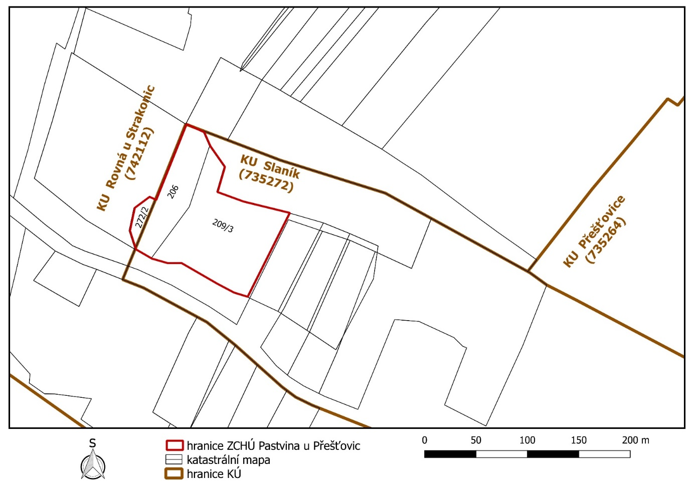

) Nařízení vlády č. 430/2006 Sb., o stanovení geodetických referenčních systémů a státních mapových děl závazných na území státu a zásadách jejich používání, ve znění pozdějších předpisů

